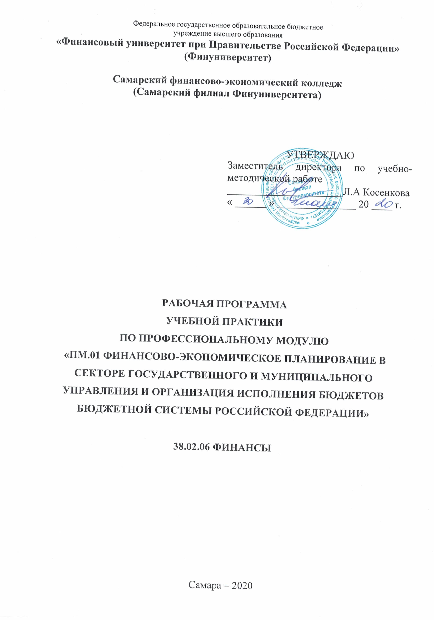

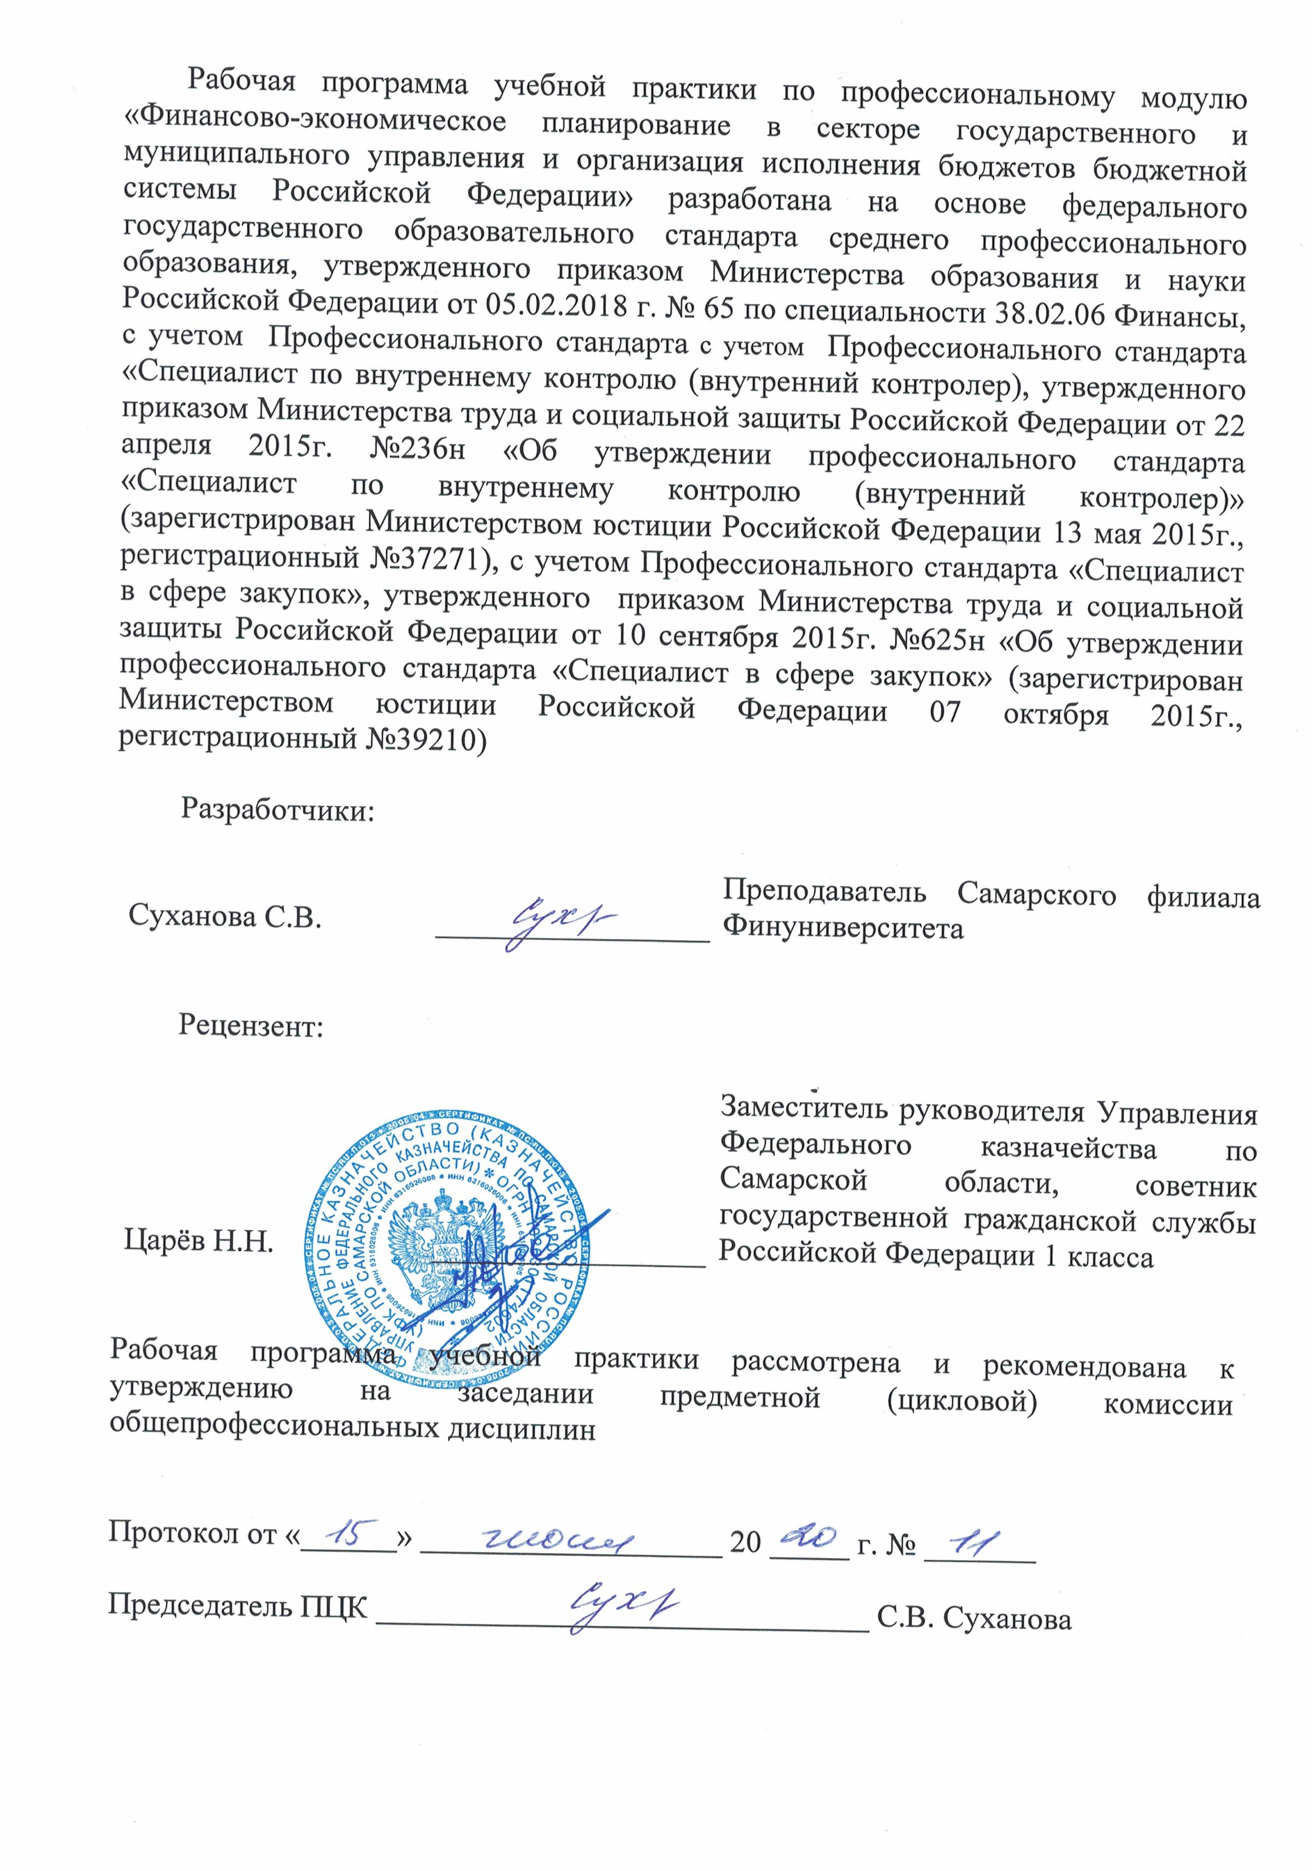
СОДЕРЖАНИЕ
- ОБЩАЯ ХАРАКТЕРИСТИКА РАБОЧЕЙ ПРОГРАММЫ УЧЕБНОЙ ПРАКТИКИ……………………………………………………………………………………………4
- СТРУКТУРА И СОДЕРЖАНИЕ УЧЕБНОЙ ПРАКТИКИ………………………………………...8
- УСЛОВИЯ РЕАЛИЗАЦИИ ПРОГРАММЫ УЧЕБНОЙ ПРАКТИКИ ………………………… 14
- КОНТРОЛЬ И ОЦЕНКА РЕЗУЛЬТАТОВ ОСВОЕНИЯ ПРОГРАММЫ
УЧЕБНОЙ ПРАКТИКИ ……………………….………………………..…………………………..15

1. ОБЩАЯ ХАРАКТЕРИСТИКА РАБОЧЕЙ ПРОГРАММЫ УЧЕБНОЙ ПРАКТИКИ ПМ 01. ФИНАНСОВО- ЭКОНОМИЧЕСКОЕ ПЛАНИРОВАНИЕ В СЕКТОРЕ ГОСУДАРСТВЕННОГО И МУНИЦИПАЛЬНОГО УПРАВЛЕНИЯ И ОРГАНИЗАЦИИ ИСПОЛНЕНИЯ БЮДЖЕТОВ БЮДЖЕТНОЙ СИСТЕМЫ РОССИЙСКОЙ ФЕДЕРАЦИИ

1.1. Цель и планируемые результаты освоения программы учебной практики:
- Формирование у обучающихся практических умений (приобретение практического опыта) в рамках освоения вида профессиональной деятельности в соответствии с профессиональным модулем «Финансово-экономическое планирование в секторе государственного и муниципального управления и организация исполнения бюджетов бюджетной системы Российской Федерации» предусмотренных ФГОС СПО: . финансово-экономическое планирование в секторе государственного и муниципального управления и организация исполнения бюджетов бюджетной системы Российской Федерации
Обучение трудовым приемам, операциям и способам выполнение трудовых процессов, социально – психологическая адаптации обучающихся на местах будущей работы.

    - Перечень общих компетенций
Код | Общие компетенции
ОК 01 | Выбирать способы решения задач профессиональной деятельности применительно к различным контекстам
ОК 02 | Осуществлять поиск, анализ и интерпретацию информации, необходимой для выполнения задач профессиональной деятельности
ОК 03 | Планировать и реализовывать собственное профессиональное и личностное развитие
ОК 04 | Работать в коллективе и команде, эффективно взаимодействовать с коллегами, руководством, клиентами
ОК 05 | Осуществлять устную и письменную коммуникацию на государственном языке Российской Федерации с учетом особенностей социального и культурного контекста
ОК 06 | Проявлять гражданско-патриотическую позицию, демонстрировать осознанное поведение на основе традиционных общечеловеческих ценностей
ОК 07 | Содействовать сохранению окружающей среды, ресурсосбережению, эффективно действовать в чрезвычайных ситуациях
ОК 08 | Использовать средства физической культуры для сохранения и укрепления здоровья в процессе профессиональной деятельности и поддержания необходимого уровня физической подготовленности
ОК 09 | Использовать информационные технологии в профессиональной деятельности
ОК 10 | Пользоваться профессиональной документацией на государственном и иностранном языках
ОК 11 | Использовать знания по финансовой грамотности, планировать предпринимательскую деятельность в профессиональной сфере
    - Перечень профессиональных компетенций
Код | Профессиональные компетенции
ПК 1.1. | Рассчитывать показатели проектов бюджетов бюджетной системы Российской Федерации
ПК 1.2. | Обеспечивать исполнение бюджетов бюджетной системы Российской Федерации
ПК 1.3. | Осуществлять контроль за совершением операций со средствами бюджетов бюджетной системы Российской Федерации
ПК 1.4. | Составлять плановые документы государственных и муниципальных учреждений и обоснования к ним
ПК 1.5. | Обеспечивать осуществление закупок для государственных и муниципальных нужд
1.1.3. В результате освоения профессионального модуля обучающийся должен:
вид деятельности | финансово-экономическое планирование в секторе государственного и муниципального управления и организация исполнения бюджетов бюджетной системы Российской Федерации
иметь практический опыт | - расчёт показателей проектов бюджетов бюджетной системы Российской Федерации, бюджетных смет казенных учреждений, планов финансово-хозяйственной деятельности бюджетных и автономных учреждений;  - организация исполнения бюджетов бюджетной системы Российской Федерации;  - осуществление контроля за своевременным совершением операций со средствами бюджетов бюджетной системы Российской Федерации, их целевым и эффективным использованием;  - планирование и обеспечение закупок для государственных и муниципальных нужд.
уметь | - использовать бюджетное законодательство, подзаконные нормативные правовые акты в своей профессиональной деятельности;  - проводить мониторинг исполнения бюджетов бюджетной системы Российской Федерации, бюджетных смет и планов бюджетных и автономных учреждений;  - применять бюджетную классификацию Российской Федерации в профессиональной деятельности;  - составлять сводные перечни главных распорядителей (распорядителей) и получателей бюджетных средств, главных администраторов и администраторов доходов бюджета и источников финансирования дефицита бюджета;  - формировать государственные (муниципальные) задания для государственных (муниципальных) учреждений с использованием базовых и ведомственных перечней государственных (муниципального) услуг и работ и определять размеры субсидий;  - формировать реестры расходных обязательств муниципального образования;  - проектировать предельные объемы бюджетных средств по главным распорядителям (распорядителям) средств бюджетов, государственным и муниципальным учреждениям;  - проводить мониторинг целевых программ, финансируемых из бюджетов бюджетной системы Российской Федерации;  - определять дефицит бюджета и источники его финансирования;  - составлять сводную бюджетную роспись;  - оформлять платежные документы (электронные заявки на кассовые расходы и платежные поручения) для проведения кассовых выплат;  - проводить проверку платежных документов получателя бюджетных средств, представленных для проведения кассовых выплат;  - руководствоваться действующими нормативными правовыми актами, регулирующими порядок планирования и финансирования деятельности государственных и муниципальных государственных и муниципальных учреждений;  - рассчитывать основные показатели деятельности бюджетных и автономных учреждений;  - исчислять расходы на оплату труда работников государственных и муниципальных учреждений;  - использовать утвержденные методики определения расходов на содержание бюджетных и автономных учреждений;  - составлять бюджетные сметы казенных учреждений;  - составлять планы финансово-хозяйственной деятельности бюджетных и автономных учреждений;  - производить расчеты потребностей для осуществления закупок для государственных и муниципальных нужд;  - обобщать и анализировать информацию о ценах на товары, работы, услуги в сфере закупок;  - описывать объект закупки и обосновывать начальную (максимальную) цену закупки;  - осуществлять мониторинг поставщиков (подрядчиков, исполнителей) в сфере закупок.
знать | - законодательные и иные нормативные правовые акты, регулирующие деятельность органов государственной власти и органов местного самоуправления по вопросам организации бюджетного процесса, межбюджетных отношений, финансово-экономического планирования;  - основные положения законодательства Российской Федерации и нормативные правовые акты, регулирующие деятельность в сфере закупок;  - структуру бюджетной системы Российской Федерации, принципы ее построения;  - бюджетные полномочия Российской Федерации, субъектов Российской Федерации и муниципальных образований;  - понятие бюджетной классификации Российской Федерации и порядок ее применения;  - порядок формирования доходов и расходов бюджетов бюджетной системы Российской Федерации и основы их разграничения между звеньями бюджетной системы;  - порядок определения дефицита бюджетов бюджетной системы Российской Федерации и источников его финансирования;  - особенности правового положения казенных, бюджетных и автономных учреждений;  - порядок формирования государственного (муниципального) задания и определения размеров субсидий, выделяемых из бюджетов бюджетной системы Российской Федерации;  - формы и условия предоставления межбюджетных трансфертов из федерального бюджета, бюджетов субъектов Российской Федерации и местных бюджетов;  - участников бюджетного процесса в Российской Федерации и их полномочия;  - порядок составления, рассмотрения и утверждения бюджетов бюджетной системы Российской Федерации;  - основы исполнения бюджетов бюджетной системы Российской Федерации;  - порядок составления и ведения сводной бюджетной росписи;  - процедуры исполнения бюджетов бюджетной системы Российской Федерации по доходам и расходам;  - порядок кассового обслуживания исполнения бюджетов бюджетной системы Российской Федерации;  - действующие нормативные правовые акты, регулирующие порядок планирования и финансирования деятельности государственных и муниципальных учреждений;  - типы государственных и муниципальных учреждений и порядок их деятельности;  - методику расчета основных показателей деятельности государственных и муниципальных учреждений;  - порядок установления и применения систем оплаты труда работников государственных и муниципальных учреждений;  - методику определения расходов на оплату труда и других затрат на содержание учреждений;  - порядок составления, утверждения и ведения бюджетных смет казенных учреждений;  - порядок составления, утверждения и ведения плана финансово-хозяйственной деятельности бюджетных и автономных учреждений;  - особенности составления закупочной документации, методы определения и обоснования начальных (максимальных) цен контракта и порядок организации проведения закупок.

1.2. Перечень применяемых профессиональных стандартов

Наименование профессионального стандарта | Обобщенные трудовые функции | Трудовые функции
Код 08.026  «Специалист в сфере закупок», утверждённый приказом Минтруда и социальной защиты РФ от 10 сентября 2015г. N 625н | А. Обеспечение закупок для государственных, муниципальных и корпоративных нужд | A/01.5 Предварительный сбор данных о потребностях, ценах на товары, работы, услуги  А/02.5 Подготовка закупочной документации  А/03.5 Обработка результатов закупки и заключение контракта
Код 08.006  «Специалист по внутреннему контролю (внутренний контролер)», утвержденный приказом Минтруда и социальной защиты РФ от 22 апреля 2015 г. N 236н | A. Выполнение заданий руководителей специального подразделения внутреннего контроля или иных специалистов внутреннего контроля | А/01.5 Предварительный сбор и анализ информации о деятельности объекта внутреннего контроля  А/02.5 Сбор и анализ информации в ходе проведения контрольных процедур  А/03.5 Проведение мониторинга устранения менеджментом выявленных нарушений, недостатков и рисков

1.3. Сопоставление единиц ФГОС СПО и профессиональных стандартов

Вид деятельности | Профессиональные компетенции | Общие трудовые функции
 |  | 08.026 | 08.006
Финансово-экономическое планирование в секторе государственного и муниципального управления и организация исполнения бюджетов бюджетной системы Российской Федерации | ПК 1.1
 | ПК 1.2
 | ПК 1.3 |  | А/01.5 – А/03.5
 | ПК 1.4
 | ПК 1.5 | А/01.5– А/03.5

1.4. Количество часов, отводимое на освоение учебной практики
Всего часов – 36, в том числе:
- в рамках освоения МДК.01 – 12 часов,
- в рамках освоения МДК.02 – 12 часов,
- в рамках освоения МДК.03 – 12 часов.

2. СТРУКТУРА И СОДЕРЖАНИЕ УЧЕБНОЙ ПРАКТИКИ
2.1. Структура учебной практики
Коды профессиональных и общих компетенций | Коды и наименование профессионального модуля | Суммарный объем нагрузки, в час | Виды работ | Наименование тем учебной практики | Количество часов по темам
1 | 2 | 3 | 4 | 5 | 6
ОК 1, ОК 2, ОК 3,  ОК 4, ОК 5, ОК 6, ОК 7, ОК 8, ОК 9, ОК 10, ОК 11, ПК 1.1, ПК 1.2, ПК 1.3, ПК 1.4, ПК 1.5.  Код 08.006  А/01.5 – А/03.5  Код 08.026  А/01.5– А/03.5 | ПМ 01. Финансово-экономическое планирование в секторе государственного и муниципального управления и организация исполнения бюджетов бюджетной системы Российской Федерации |  |  |  | 36
ОК 1, ОК 2, ОК 3,  ОК 4, ОК 5, ОК 6, ОК 7, ОК 8, ОК 9, ОК 10, ОК 11,  ПК 1.1, ПК 1.2,  ПК 1.3.  Код ПС 08.006  А/5  А/01.5  А/02.5  А/03.5 | МДК 01.01. Основы организации и функционирования бюджетной системы Российской Федерации | 12 | - Ознакомление с Уставом (Конституцией) выбранного субъекта РФ.  - Составление схемы консолидированного бюджета региона.  - Изучение бюджетных полномочий органов государственной власти субъекта РФ. | Тема 1.1. Понятие бюджета и бюджетной системы. | 3  3  2  2  2
 |  |  | 1. Изучить законы субъекта РФ о бюджетах и составить аналитические таблицы, характеризующие состав и структуру доходов и расходов бюджета субъекта РФ в текущем финансовом году (по закону о бюджете) и в динамике за два предыдущих года (по отчету об исполнении бюджета), написать заключение по результатам анализа. Оценить дотационность субъекта РФ.  2. Проанализировать состав и структуру доходов и расходов консолидированного бюджета субъекта РФ и написать заключение. | Тема 1.2. Формирование доходов и расходов бюджетов бюджетной системы Российской Федерации. Межбюджетные отношения.
 |  |  | 1. Изучить ведомственную структуру расходов бюджета субъекта РФ, коды, присвоенные главным распорядителям средств бюджета субъекта РФ, главных администраторов доходов и главных администраторов источников финансирования дефицита бюджета субъекта РФ и коды, им присвоенные региональным законодательством. | Тема 1.3 Бюджетная классификация
 |  |  | 1. Изучить закон субъекта РФ «О бюджетном устройстве и бюджетном процессе» и составить схему бюджетного процесса в субъекте РФ с указанием участников по каждому этапу, их бюджетных полномочий и сроков, установленным для каждого этапа в региональном законе. | Тема 1.4. Организация составления, рассмотрения и утверждения бюджетов бюджетной системы Российской Федерации
 |  |  | - Изучить порядок исполнения бюджета и кассового обслуживания исполнения бюджета субъекта РФ. Описать порядок в отчете. | Тема 1.5. Организация исполнения бюджетов бюджетной системы Российской Федерации.
ОК 1, ОК 2, ОК 3, ОК 4, ОК 5, ОК 6, ОК 7, ОК 8, ОК 9, ОК 10, ПК 1.4.  Код 08.006  А/01.5 – А/03.5  Код 08.026  А/01.5– А/03.5 | МДК. 01.02. Основы финансового планирования в государственных (муниципальных) учреждениях | 12 | - На территории выбранного субъекта РФ на сайте www.bus.gov.ru найти информацию о государственном (муниципальном) учреждении образования, здравоохранения, культуры или социального обслуживания.  - Изучить его основные документы, представленные на сайте, а также региональные документы, регулирующие деятельность учреждений в данной сфере, а также порядок их финансового обеспечения из региональных (местных) бюджетов.  Выбор учреждения обуславливается представленными на сайте документами.  - Проанализировать исполнение бюджетной сметы казенным учреждением и составить заключение по результатам анализа (при выборе для анализа казенного учреждения).  - Проанализировать исполнение показателей по поступлениям и выплатам плана финансово-хозяйственной деятельности бюджетного или автономного учреждения, и составить заключение по результатам анализа (при выборе для анализа бюджетного или автономного учреждения).  - Проанализировать состав и структуру расходов регионального бюджета на предоставление государственных и муниципальных услуг в той отрасли социально-культурной сферы, к которой относится выбранное учреждение. Анализ провести за три года: текущий финансовый год (по закону о бюджете) и в динамике за два предыдущих года (по отчету об исполнении бюджета), написать заключение по результатам анализа. | Тема 2.1. Основы финансового обеспечения деятельности государственных (муниципальных) учреждений.  Тема 2.2 Финансовое обеспечение деятельности учреждений образования.  Тема 2.3. Финансовое обеспечение деятельности учреждений культуры.  Тема 2.4. Финансовое обеспечение деятельности учреждений здравоохранения.  Тема 2.5. Финансовое обеспечение социальной политики. | 4  2  2  2  2
ОК 1, ОК 2, ОК 3, ОК 4, ОК 5, ОК 6, ОК 7, ОК 8, ОК 9, ОК 10, ОК 11,  ПК 1.5.  Код 08.026  А/5  А/01.5  А/02.5  А/03.5 | МДК 01.03 Финансово-экономический механизм государственных закупок | 12 | - Ознакомиться с реестром государственных контрактов, реализуемых на территории соответствующего субъекта Российской Федерации.  - Изучить организационно-правовые основы государственных закупок субъекта Российской Федерации и муниципальных закупок, осуществляемых на территории выбранного субъекта Российской Федерации.  - Рассмотреть органы контроля процесса государственных (муниципальных) закупок в выбранном субъекте Российской Федерации.  - Проанализировать полномочия региональных органов исполнительной власти в сфере закупок.  - Изучить законы субъекта Российской Федерации об исполнении бюджета на очередной финансовый год и плановый период в части осуществления закупочных процедур региональными заказчиками и определения их эффективности. | Тема 3.1. Основы контрактной системы в сфере закупок для государственных (муниципальных) нужд.  Тема 3.2. Планирование и обоснование государственных (муниципальных) закупок.  Тема 3.3. Порядок осуществления государственных (муниципальных) закупок.  Тема 3.4. Обеспечение исполнения и сопровождения государственных (муниципальных) контрактов.  Тема 3.5. Эффективность контрактной системы в сфере государственных (муниципальных) закупок. | 2  2  2  4  2
 | Всего: | 36

2.2. Тематический план и содержание учебной практики
Профессиональный модуль и междисциплинарные курсы, темы | Содержание практики | Объем часов
1 | 2 | 3
ПМ 01. Финансово-экономическое планирование в секторе государственного и муниципального управления и организация исполнения бюджетов бюджетной системы Российской Федерации
МДК 01.01. Основы организации и функционирования бюджетной системы Российской Федерации
Тема 1.1. Понятие бюджета и бюджетной системы. | 1.Составление схемы консолидированного бюджета региона.  2. Изучение бюджетных полномочий органов государственной власти субъекта РФ. | 3
Тема 1.2. Формирование доходов и расходов бюджетов бюджетной системы Российской Федерации. Межбюджетные отношения. | 1.Изучение состава и структуры доходов и расходов бюджета субъекта РФ.  2. Анализ состава и структуры доходов и расходов консолидированного бюджета субъекта РФ. | 3
Тема 1.3 Бюджетная классификация | 1. Изучение ведомственной структуры расходов бюджета субъекта РФ, кодов, присвоенных главным распорядителям средств бюджета субъекта РФ, главным администраторам доходов и главным администраторам источников финансирования дефицита бюджета субъекта РФ. | 2
Тема 1.4. Организация составления, рассмотрения и утверждения бюджетов бюджетной системы Российской Федерации | 1. Изучение закона субъекта РФ «О бюджетном устройстве и бюджетном процессе».  2. Составление схемы бюджетного процесса в субъекте РФ с указанием участников по каждому этапу, их бюджетных полномочий и сроков, установленным для каждого этапа в региональном законе. | 2
Тема 1.5. Организация исполнения бюджетов бюджетной системы Российской Федерации. | 1. Изучение порядка исполнения бюджета и кассового обслуживания исполнения бюджета субъекта РФ. | 2
МДК. 01.02. Основы финансового планирования в государственных (муниципальных) учреждениях
Тема 2.1. Основы финансового обеспечения деятельности государственных (муниципальных) учреждений.  Тема 2.2 Финансовое обеспечение деятельности учреждений образования.  Тема 2.3. Финансовое обеспечение деятельности учреждений культуры.  Тема 2.4. Финансовое обеспечение деятельности учреждений здравоохранения.  Тема 2.5. Финансовое обеспечение социальной политики. | 1. Анализ исполнения бюджетной сметы казенным учреждением и составление заключения по результатам анализа (при выборе для анализа казенного учреждения).  2. Анализ исполнения показателей по поступлениям и выплатам плана финансово–хозяйственной деятельности бюджетного или автономного учреждения, и составление заключения по результатам анализа (при выборе для анализа бюджетного или автономного учреждения).  3. Анализ состава и структуры расходов регионального бюджета на предоставление государственных и муниципальных услуг в той отрасли социально-культурной сферы, к которой относится выбранное учреждение. | 12
МДК 01.03 Финансово-экономический механизм государственных закупок
Тема 3.2. Планирование и обоснование государственных (муниципальных) закупок.  Тема 3.3. Порядок осуществления государственных (муниципальных) закупок.  Тема 3.4. Обеспечение исполнения и сопровождения государственных (муниципальных) контрактов.  Тема 3.5. Эффективность контрактной системы в сфере государственных (муниципальных) закупок. | - Ознакомление с реестром государственных контрактов, реализуемых на территории соответствующего субъекта Российской Федерации.  - Изучение организационно-правовые основ государственных закупок субъекта Российской Федерации и муниципальных закупок, осуществляемых на территории выбранного субъекта Российской Федерации.  - Анализ полномочий региональных органов исполнительной власти в сфере закупок.  - Изучение законов субъекта Российской Федерации об исполнении бюджета на очередной финансовый год и плановый период в части осуществления закупочных процедур региональными заказчиками и определения их эффективности. | 12
Промежуточная аттестация в форме: дифференцированного комплексного зачета

3. УСЛОВИЯ РЕАЛИЗАЦИИ ПРОГРАММЫ УЧЕБНОЙ ПРАКТИКИ
3.1. Материально – техническое обеспечение
Организация и проведение учебной практики по ПМ 01. Финансово-экономическое планирование в секторе государственного и муниципального управления и организация исполнения бюджетов бюджетной системы Российской Федерации осуществляется в Самарском финансово - экономическом колледже – филиале Финуниверситета в учебной аудитории для проведения занятий всех видов, в том числе групповых и индивидуальных консультаций, текущего контроля и промежуточной аттестации (лаборатории финансы сектора государственного(муниципального) управления)
Условия проведения: рабочее место в отдельном кабинете совместно с руководителем учебной практики.
Специализированная мебель:
Стол (учительский)
Стол студенческий (двухместный)
Стулья
Доска меловая
Кафедра
Шкаф
Информационные стенды

Технические средства обучения:
Мультимедиа проектор – переносной
Экран переносной
Ноутбук

Перечень лицензионного программного обеспечения:
1) Антивирусная защита ESET NOD32
2) Windows, Microsoft Office

4. КОНТРОЛЬ И ОЦЕНКА РЕЗУЛЬТАТОВ ОСВОЕНИЯ ПРОГРАММЫ УЧЕБНОЙ ПРАКТИКИ

Контроль и оценка результатов учебной практики осуществляется с использованием следующих форм и методов: наблюдение за деятельностью обучающегося на учебной практике, анализ документов, подтверждающих выполнение им соответствующих работ (отчет о практике, аттестационный лист, характеристика профессиональной деятельности обучающегося, дневник прохождения практики). В результате освоения учебной практики, в рамках профессионального модуля ПМ 01. Финансово-экономическое планирование в секторе государственного и муниципального управления и организация исполнения бюджетов бюджетной системы Российской Федерации обучающиеся проходят промежуточную аттестацию в форме дифференцированного комплексного зачета.
Результаты обучения (освоенные умения, практический опыт в рамках вида деятельности) | Формы и методы контроля и оценки
Вид деятельности: Финансово-экономическое планирование в секторе государственного и муниципального управления и организация исполнения бюджетов бюджетной системы Российской Федерации
Практический опыт:
- расчёт показателей проектов бюджетов бюджетной системы Российской Федерации, бюджетных смет казенных учреждений, планов финансово-хозяйственной деятельности бюджетных и автономных учреждений;
- организация исполнения бюджетов бюджетной системы Российской Федерации;
- осуществление контроля за своевременным совершением операций со средствами бюджетов бюджетной системы Российской Федерации, их целевым и эффективным использованием;
- планирование и обеспечение закупок для государственных и муниципальных нужд.
ПК 1.1 Рассчитывать показатели проектов бюджетов бюджетной системы Российской Федерации  У 1. Уметь руководствоваться действующими законодательными и иными нормативными правовыми актами, регулирующими порядок планирования и финансирования деятельности государственных и муниципальных учреждений;  У 2. Применять бюджетную классификацию Российской Федерации в профессиональной деятельности;  У 3. Проектировать предельные объемы бюджетных средств по главным распорядителям (распорядителям) средств формировать государственные (муниципальные) задания для государственных (муниципальных) учреждений с использованием базовых и ведомственных перечней государственных (муниципального) услуг и работ и определять размеры субсидий;  У 4. формировать реестры расходных обязательств муниципального образования;  У 5. Проектировать предельные объемы бюджетных средств по главным распорядителям (распорядителям) средств бюджетов, государственным и муниципальным учреждениям | Наблюдение за деятельностью обучающегося во время проведения учебной практики, анализ документов, подтверждающих выполнение им соответствующих работ, (отчет о практике, аттестационный лист, характеристика профессиональной деятельности обучающегося, дневник прохождения практики).  Защита отчета по практике.
ПК 1.2. Обеспечивать исполнение бюджетов бюджетной системы Российской Федерации  У1. Уметь использовать бюджетное законодательство, подзаконные нормативные правовые акты в своей профессиональной деятельности;  У2. Проводить мониторинг исполнения бюджетов бюджетной системы Российской Федерации, бюджетных смет и планов бюджетных и автономных учреждений. | Наблюдение за деятельностью обучающегося во время проведения учебной практики, анализ документов, подтверждающих выполнение им соответствующих работ, (отчет о практике, аттестационный лист, характеристика профессиональной деятельности обучающегося, дневник прохождения практики).  Защита отчета по практике.
ПК 1.3 Осуществлять контроль за совершением операций со средствами бюджетов бюджетной системы Российской Федерации  Код ПС 08.006  А/5 Выполнение заданий руководителей специального подразделения внутреннего контроля или иных специалистов внутреннего контроля  А/01.5 Предварительный сбор и анализ информации о деятельности объекта внутреннего контроля  А/02.5 Сбор и анализ информации в ходе проведения контрольных процедур  А/03.5 Проведение мониторинга устранения менеджментом выявленных нарушений, недостатков и рисков  У1. Проводить мониторинг исполнения бюджетов бюджетной системы Российской Федерации, бюджетных смет и планов бюджетных и автономных учреждений;  У2. Проводить мониторинг целевых программ, финансируемых из бюджетов бюджетной системы Российской Федерации | Наблюдение за деятельностью обучающегося во время проведения учебной практики, анализ документов, подтверждающих выполнение им соответствующих работ, (отчет о практике, аттестационный лист, характеристика профессиональной деятельности обучающегося, дневник прохождения практики).  Защита отчета по практике.
ПК 1.4. Составлять плановые документы государственных и муниципальных учреждений и обоснования к ним  У 1. Рассчитывать основные показатели деятельности бюджетных и автономных учреждений;  У 2. Исчислять расходы на оплату труда работников государственных и муниципальных учреждений;  У 3. Использовать утвержденные методики определения расходов на содержание бюджетных и автономных учреждений;  У 4. Составлять бюджетные сметы казенных учреждений;  У 5. Составлять планы финансово-хозяйственной деятельности бюджетных и автономных учреждений;  производить расчеты потребностей для осуществления закупок для государственных и муниципальных нужд | Наблюдение за деятельностью обучающегося во время проведения учебной практики, анализ документов, подтверждающих выполнение им соответствующих работ, (отчет о практике, аттестационный лист, характеристика профессиональной деятельности обучающегося, дневник прохождения практики).  Защита отчета по практике.
ПК 1.5. Обеспечивать осуществление закупок для государственных и муниципальных нужд.  Код 08.026  А/5 Обеспечение закупок для государственных, муниципальных и корпоративных нужд:  А/01.5 Предварительный сбор данных о потребностях, ценах на товары, работы, услуги  А/02.5 Подготовка закупочной документации  А/03.5 Обработка результатов закупки и заключение контракта  У 1. Обобщать и анализировать информацию о ценах на товары, работы, услуги в сфере закупок;  У 2. Описывать объект закупки и обосновывать начальную (максимальную) цену закупки;  У 3. Осуществлять мониторинг поставщиков (подрядчиков, исполнителей) в сфере закупок. | Наблюдение за деятельностью обучающегося во время проведения учебной практики, анализ документов, подтверждающих выполнение им соответствующих работ, (отчет о практике, аттестационный лист, характеристика профессиональной деятельности обучающегося, дневник прохождения практики).  Защита отчета по практике.

